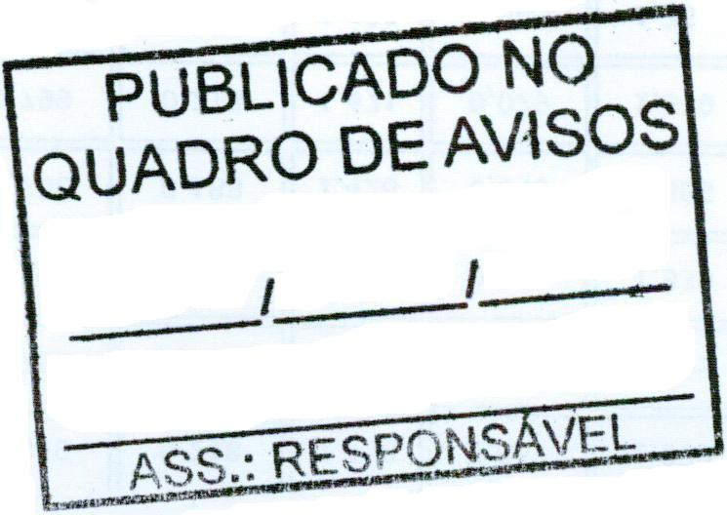
MUNICÍPIO DE CARATINGA /MG - Extrato de Resultado – Tomada de Preços n° 009/2022. Objeto: Contratação de empresa para execução de Obras de reconstrução de Muro de Gabião e Pavimentação na Rua Ernestina Gomes de Lana.Vencedor: BRASIL GABIÕES EIRELI, inscrita no CNPJ sob o n° 06.895.435/0001-28– Valor Global de R$ 204.619,29 (duzentos e quatro mil seiscentos e dezenove reais e vinte nove centavos).Com fulcro art. 109 da Lei 8.666/93, fica aberto o prazo de 05 (cinco) dias úteis para a apresentação de recurso.Caratinga/MG, 16 de novembro de 2022. Bruno Cesar Veríssimo Gomes – Presidente da CPL.

